Как оформить выплату
Чтобы получить выплату, необходимо подать электронное заявление через портал Госуслуг либо обратиться в клиентскую службу Пенсионного фонда России по месту жительства или в МФЦ.
Подать нужно только заявление. Пенсионный фонд самостоятельно запросит необходимые документы в рамках межведомственного взаимодействия из соответствующих органов и организаций.
Представить дополнительные сведения о доходах понадобится только в том случае, если в семье есть военные, спасатели, полицейские или служащие другого силового ведомства, а также, если кто-то получает стипендии, гранты и другие выплаты научного или учебного заведения.
Рассмотрение заявления занимает 10 рабочих дней. В отдельных случаях максимальный срок составит 30 рабочих дней.

Сроки оформления
Решение о назначении пособия выносится в течение 10 рабочих дней со дня подачи заявления и поступления в Пенсионный фонд необходимых сведений организаций и документов заявителя. Если по выплате вынесен отказ, уведомление об этом направляется в течение 1 рабочего дня.
Первое перечисление средств происходит в течение 5 рабочих дней после принятия решения о назначении выплаты. В дальнейшем средства перечисляются с 1-го по 25-ое число месяца, следующего за месяцем, за который выплачивается пособие.
! Срок принятия решения по заявлению продлевается на 20 рабочих дней, если в Пенсионный фонд не поступили сведения из организаций или документы от заявителя, подтверждающие право на выплату.
Требования закреплены в Постановлении Правительства РФ от 09.04.2022 N 630 "Об утверждении основных требований к порядку и условиям предоставления ежемесячной денежной выплаты на ребенка в возрасте от 8 до 17 лет, примерного перечня документов (сведений), необходимых для назначения указанной ежемесячной выплаты, и типовой формы заявления о ее назначении"



Прокуратура города Салават

Получение ежемесячного пособия на детей от 8 до 17 лет для семей с невысоким доходом

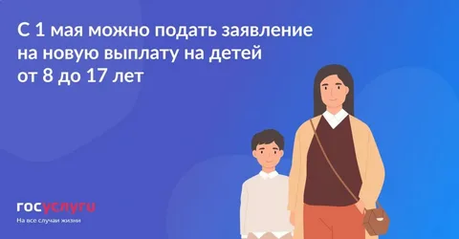

2022 год

Требования закреплены в Постановлении Правительства РФ от 09.04.2022 N 630 "Об утверждении основных требований к порядку и условиям предоставления ежемесячной денежной выплаты на ребенка в возрасте от 8 до 17 лет, примерного перечня документов (сведений), необходимых для назначения указанной ежемесячной выплаты, и типовой формы заявления о ее назначении"

Основания назначения пособия
Выплата назначается малообеспеченным семьям с учётом нуждаемости при соблюдении следующих условий:
- ежемесячный доход на человека в семье не превышает регионального прожиточного минимума на душу населения;
- собственность семьи не превышает требования к движимому и недвижимому имуществу;
- заявитель и дети граждане РФ, постоянно проживающие в РФ.

Как рассчитать среднедушевой доход всех членов семьи?

ПРИМЕР
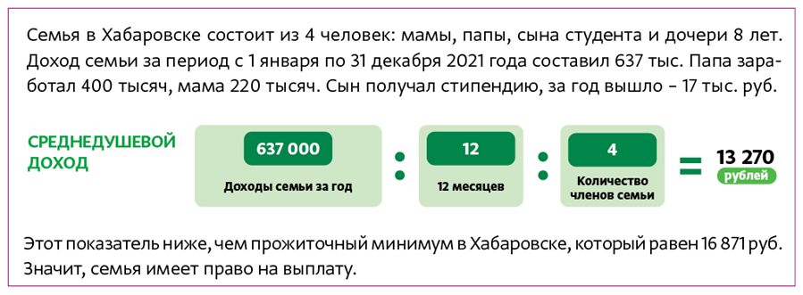

Эта выплата, как и другие меры для поддержки нуждающихся семей, будет назначаться по итогам комплексной оценки нуждаемости. То есть, будут учитываться доходы, имущество и наличие заработка или объективных обстоятельств его отсутствия (правило «нулевого дохода»).

Размер и продолжительность выплаты

Размер ежемесячного пособия зависит от дохода семьи и может составлять:
50% прожиточного минимума на ребенка в регионе – базовый размер выплаты;
75% прожиточного минимума на ребенка в регионе, если с учетом базовый выплаты достаток семьи не превысил прожиточного минимума на человека;
100% прожиточного минимума на ребенка в регионе, если среднедушевой доход семьи вместе с выплатой в размере 75% не превысил прожиточного минимума на человека.

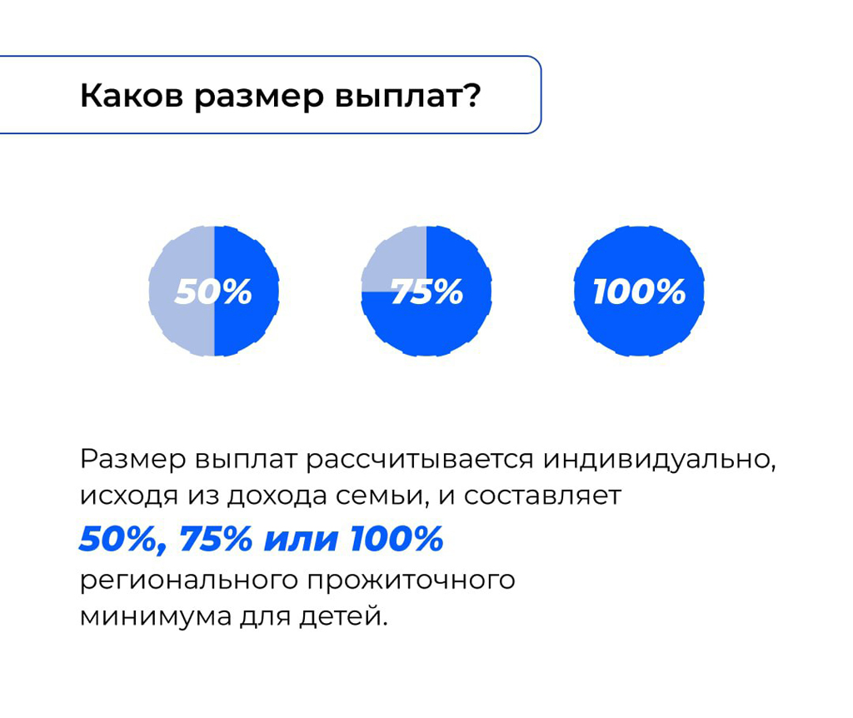

Семьям с несколькими детьми от 8 до 17 лет пособие выплачивается на каждого ребенка.
Ежемесячное пособие выплачивается с месяца достижения ребенком 8-летнего возраста, но не раньше 1 апреля 2022 года, до достижения 17 лет.
По заявлениям, поданным до 1 октября 2022 года, деньги будут выплачены за период с 1 апреля 2022 года, но не ранее месяца достижения ребенком возраста 8 лет.
Ежемесячное выплата назначается на один год и продлевается по заявлению.

